校園特派記者 二年 1 班 18 號 姓名侯宣綾
- 任務一：校園最美的景點
請小隊隊員自己挑選並拍攝校園美景照片每人一張，人要入鏡才會加分。
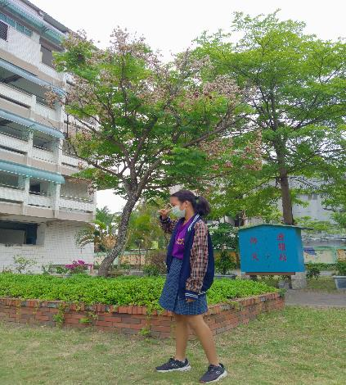

※照片說明：（1）拍攝地點（例如：志南園、靠近勤學樓…..）（2）說明為何選這裡？
1.勤學樓前 2.這棵樹雖然不華麗可是有種低調的美麗，好像在告訴我們做人不要太高調，要有低調的美麗

- 任務二：校園最喜歡的植物
請小隊隊員自己挑選校園中的一種植物並拍攝，照片每人一張，人要入鏡才會加分。
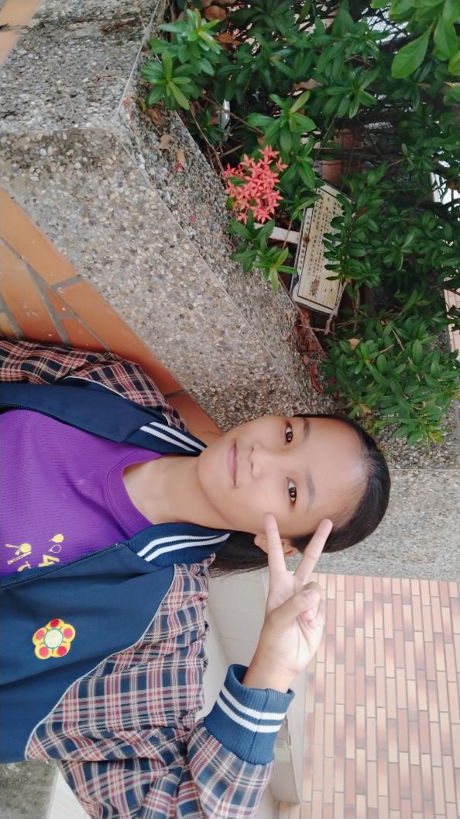

※照片說明：（1）拍攝地點（例如：志南園、靠近勤學樓…..）（2）植物名稱（3）植物介紹
1.順中館前2.月橘，又名七里香，為綠灌木或小喬木，枝幹光華無毛，枝葉茂密，奇數羽狀複葉夏至冬開白色小花，頂生或抑生，漿果球形。

- 任務三：找出校園較危險或不安全的角落
在校園穿梭拍照的過程中你發現校園有哪些相對危險或較不安全的地方請拍下來或寫出來，未來將提供給相關處室做決策參考。
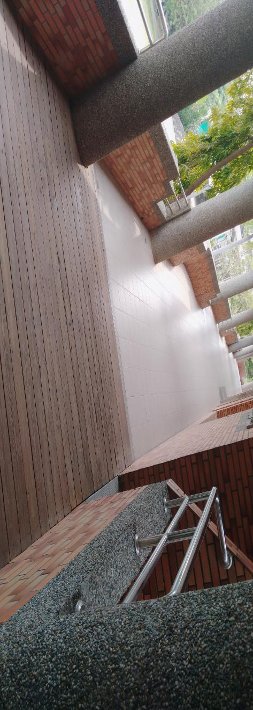

※照片說明：（1）拍攝地點（例如：志南園、靠近勤學樓…..）（2）危險狀況說明
1.順中館2樓 2.這裡常常看到有學生用跑的經過，每次看到我都會為他們捏一把冷汗，因為這裡的斜坡很容易讓人跌倒，又常常被忽視，下雨天的時候更是危險，一不小心就會滑倒，所以我覺得很危險。

Ps.請小隊成員個人或團體通力合作，互拍或2-3人合照，有手機的隊員麻煩請幫沒有手機的隊員拍照，主題是：美景一隅、我喜歡的植物、危險或不安全的地方，這三張照片完成後，請帶傳輸線（充電線）到電腦教室（一）將這些照片上傳並選擇插入圖案到童軍校園特派記者學習單中。

